Dimension BLEUES vous propose
Une Sortie TECHNIQUE MER ROUGE
Safaga EGYPTE
Du vendredi 03 juin au dimanche 12 juin 2022
- *La COVID 19 est toujours présente, à ce jour, le club ne peut être tenu responsable des annulations

Plongée-loisir à partir du N1, Possibilité passage N2, N3

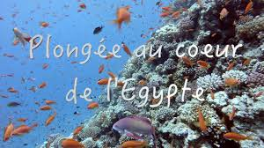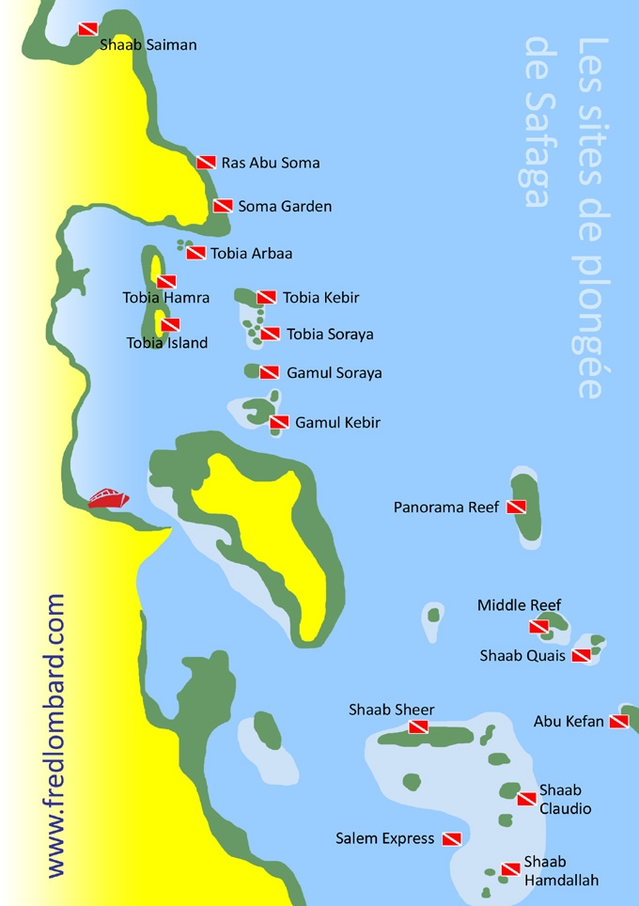
Prix : 505 € par plongeur (Prix à titre indicatif à ce jour)
278 € par accompagnant
Ce prix comprend :
- Les transferts aller-retour aéroport Hurghada - Safaga,
- L’hébergement 9 nuits en chambre double standard avec All Inclusive
Balina Paradise hôtel 4*
- Le forfait 7 jours/14 plongées autonomes blocs 12l air et plombs
Prix TOUT inclus à bord (repas du midi, 2 boissons à bord, thé, taxes, pourboire à l’équipage)
Club de plongée : | 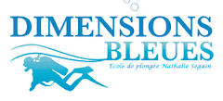
Les prix ne comprennent pas :

- Le vol aller-retour (prix actuels autour de 370 €)
- Le visa (environ 25 €)
- L’encadrement moniteur (6€ / plongée)
- La location du matériel de plongée : 5 €/jour pour le gilet, la combinaison ou détendeur, 5 à 8 € /jour pour ordinateur ou lampe (selon modèle)
- Le NITROX (25 € /semaine) ou bouteille 15 l (8 € / jour)

Dates limites Inscriptions : 28 janvier 2022

Attention places limitées à 20 plongeurs
Contact et renseignements : Ludo 0626086878

